**Guião 3 – Base de Dados 2022**

Gonçalo Abrantes - 104152

Guilherme Antunes - 103600

**Problema 3.1**

**a)**

Relações:

Um cliente, identificado pelo NIF, pode ter vários alugueres. Um aluguer é referente a um veículo e é identificado pelo seu número. Cada aluguer pode ser feito num único balcão que por sua vez pode fazer vários alugueres identificado também pelo seu número. Cada veículo, identificado pela sua matrícula, tem de ter um tipo de veículo, identificado por um código, que ou é do tipo ligeiro ou do tipo pesado. Cada veículo de um tipo tem um grau de similaridade com veículos do mesmo tipo.

Esquemas de relação:

CLIENTE(NIF, nome, endereço, num_carta)

ALUGUER(número, duracao, data)

BALCAO(número, nome, endereco)

VEICULO(matrícula, marca, ano)

TIPO_VEICULO(codigo, arcondicionado, designacao)

Similaridade.TIPO_VEICULO(TIPO_VEICULO1.codigo, TIPO_VEICULO2.codigo)

LIGEIRO(numlugares, portas, combustivel)

PESADO(peso, passageiros)

**b)**

Chaves candidatas:

- CLIENTE: NIF, num_carta

- ALUGUER: número

- BALCAO: número

- VEICULO: matrícula

- TIPO_VEICULO: código

Chaves primárias:

- CLIENTE: NIF

- ALUGUER: número

- BALCAO: número

- VEICULO: matrícula

- TIPO_VEICULO: codigo

- LIGEIRO: TIPO_VEICULO.codigo

- PESADO: TIPO_VEICULO.codigo

Chaves estrangeiras:

- ALUGUER: CLIENTE.NIF, BALCAO.número, VEICULO.matrícula

- VEICULO: TIPO_VEICULO.codigo

- Similaridade.TIPO_VEICULO: TIPO_VEICULO.codigo

**c)**

**Problema 3.2**

**a)**

Relações:

Um avião é identificado pelo seu id e pode ter atribuídas várias leg_instance. Por sua vez uma leg_instance tem de ter um avião associado. Cada leg_instance é uma instância de flight_leg e esta última pode ter várias leg_instance e só pode estar associada a um voo. Cada voo pode ter várias flight_leg e é identificado pelo seu número. Cada voo pode ter várias fare e cada fare tem de ter um voo. Cada aeroporto identificado pelo seu código pode receber vários tipos de aviões e vários tipos de aviões podem aterrar no mesmo aeroporto. Cada aeroporto tanto pode ter chegadas como partidas.

Esquemas de relação:

AIRPLANE(Airplane_id, Total_no_of_seats, AIRPLANE_TYPE.Type_name)

LEG_INSTANCE(Date, No_of_avail_seats, AIRPLANE.Airplane_id, FLIGHT_LEG.Leg_no, FLIGHT.Number, ARRIVAL_AIRPORT.Airport_code, DEPARTURE_AIRPORT.Airport_code, Scheduled_dep_time, Scheduled_arr_time)

SEAT(Seat_no, Customer_name, Cphone, LEG_INSTANCE.No_of_avail_seats, LEG_INSTANCE.Date, FLIGHT.Number)

FLIGHT_LEG(Leg_no, FLIGHT.number, ARRIVAL_AIRPORT.Airport_code, DEPARTURE_AIRPORT.Airport_code, Scheduled_dep_time, Scheduled_arr_time)

FLIGHT(Number, Airline, Weekdays)

FLARE(Amount, Code, Restrictions, FLIGHT.Number)

AIRPORT(Airport_code, City, State, Name)

AIRPLANE_TYPE(Company, Type_name, Max_seats)

CAN_LAND(AIRPORT.Airport_code, AIRPLANE.Type_name)

**b)**

Chaves candidatas:

- AIRPORT: Airport_code

- FLIGHT_LEG: Leg_no

- AIRPLANE_TYPE: Type_name

- AIRPLANE: Airplane_id

- LEG_INSTANCE: Date

- FLIGHT: Number, Airline

- FLARE: Code, Amount

- SEAT: Seat_no

- CAN_LAND: AIRPORT.Airport_code, AIRPLANE_TYPE.Type_name

Chaves primárias:

- AIRPORT: Airport_code

- AIRPLANE_TYPE: Type_name

- AIRPLANE: Airplane_id

- FLIGHT: Number

- Fligh_LEG: Leg_no

- LEG_INSTANCE: Date

- FARE: Code

- SEAT: Seat_no

Chaves estrangeiras:

- FLIGHT_LEG: AIRPORT.Airport_code, FLIGHT.Number

- FARE: FLIGHT.Number

- LEG_INSTANCE: AIRPLANE.Airplane_id

- CAN_LAND: AIRPORT.Airport_code, AIRPLANE.Type_name

- AIRPLANE: AIRPLANE_TYPE.Type_name

- SEAT: LEG_INSTANCE_Date

**c)**

**Problema 3.3**

**3.3.1**

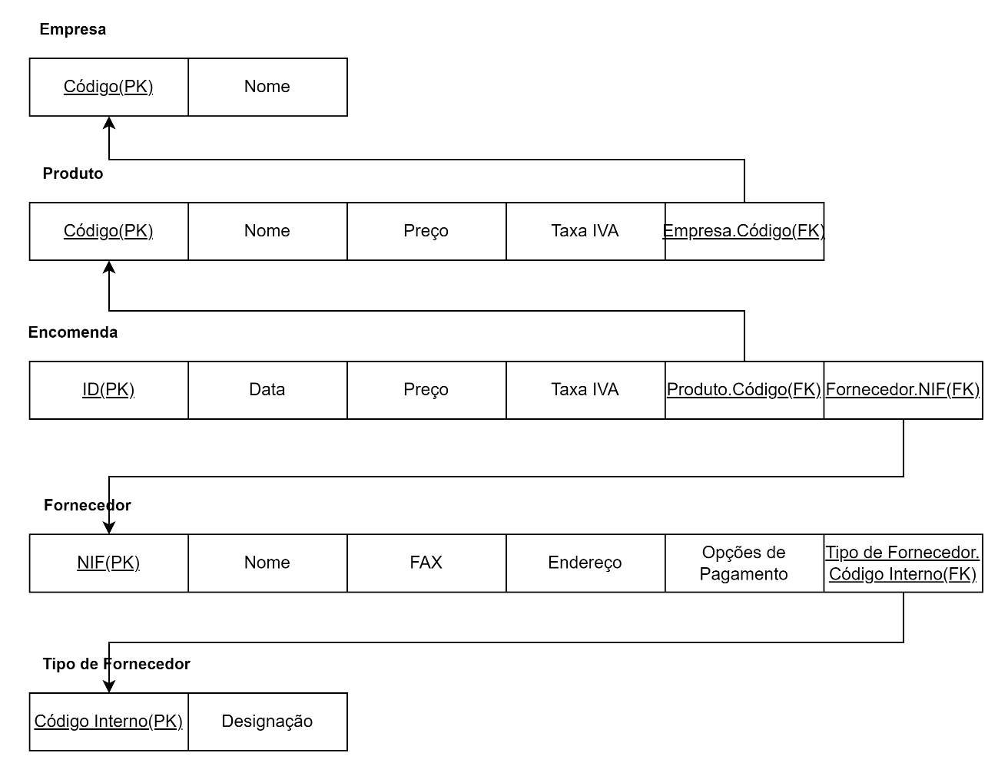

**3.3.2**

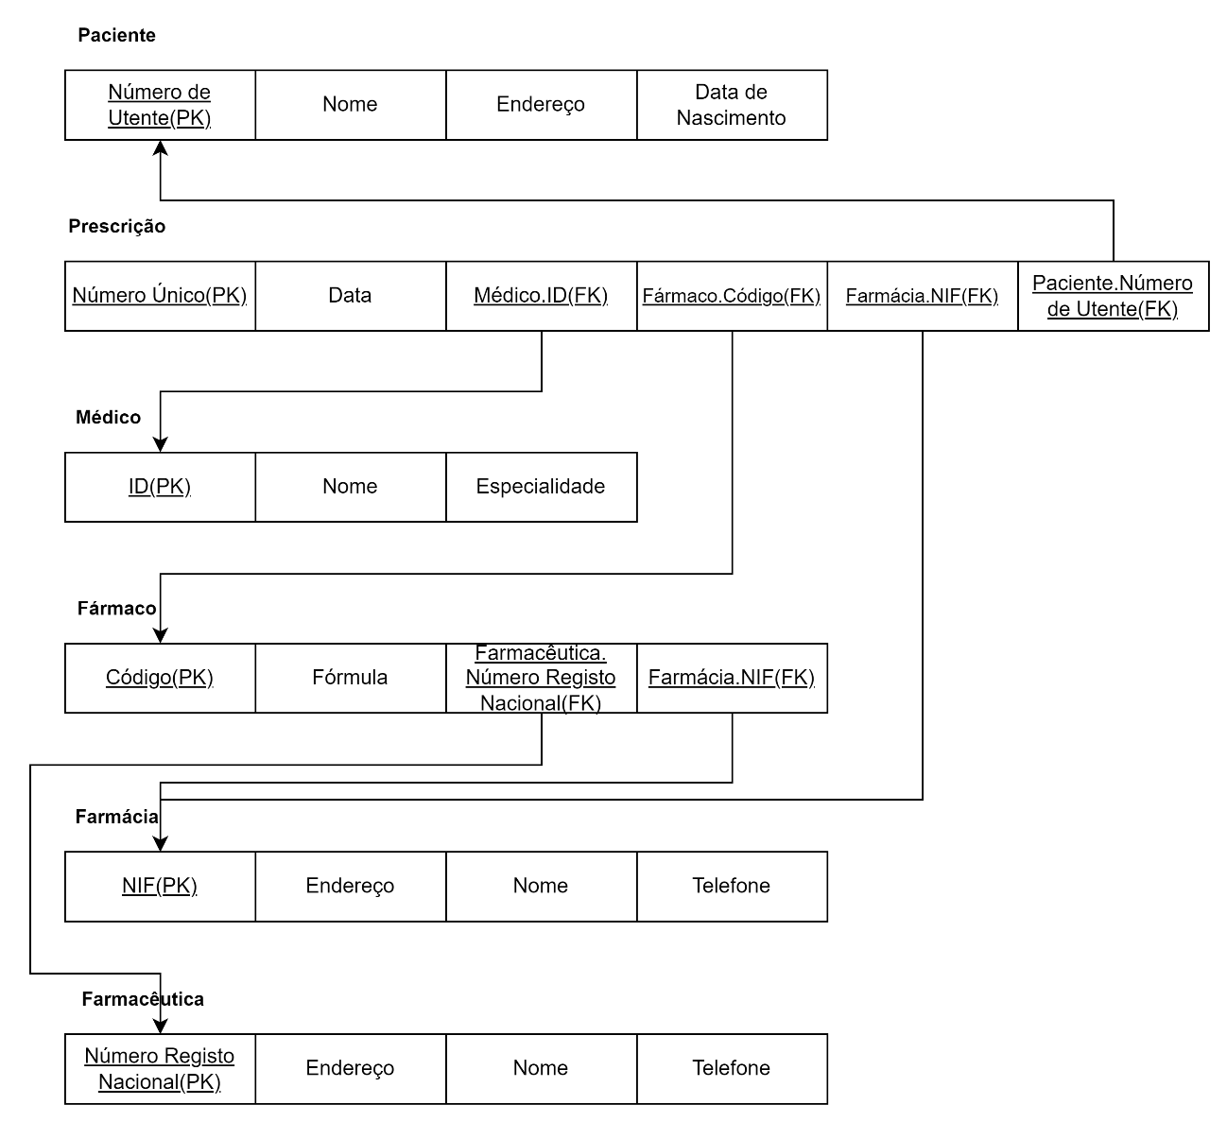

**3.3.3**

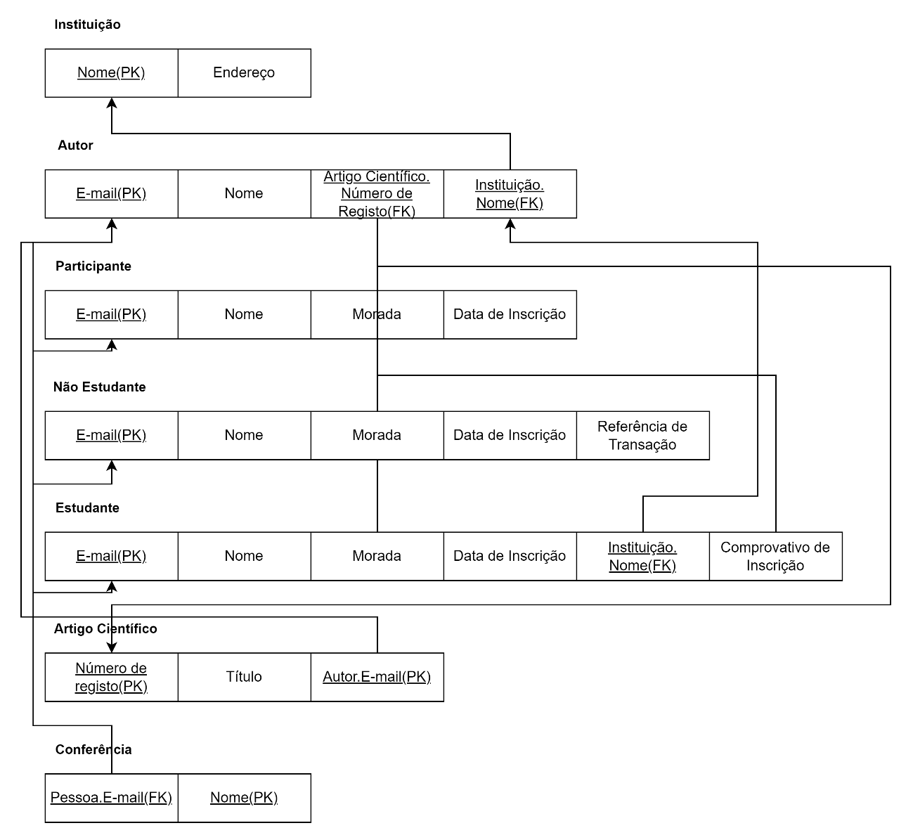

**3.3.4**

